Intégration

Preuve 1

- On considère G une primitive de f sur I.
Alors $G'=f$ et de plus $F'=f$.
Alors $G'−F'=0$ i.e. $\left(G−F\right)'=0$ sur un intervalle.
Donc $G−F=k$, k réel fixé. I.e. $G=F+k$.
- Soit $\left(x_{0};y_{0}\right)$ un couple de réels.
On sait que les primitives de f sur I sont de la forme $G=F+k$, k réel fixé.
$G(x_{0})=y_{0}$ ssi $F(x_{0})+k=y_{0}$ ssi $k=y_{0}−F(x_{0})$.
Cette valeur est unique donc la primitive $F_{0}$ de f sur I est définie par : $F_{0}(x)=F(x)+y_{0}−F(x_{0})$, c’est l’unique primitive qui répond au problème.

Preuve 2

Par lecture inverse du tableau des dérivées.

Preuve 3

$F'=f$.

Preuve 4

- $F(a)=\int_{a}^{a}{f(t) \text{dt}}=0$.
- Soit $x_{0}$ dans I.
  - Soit $h>0$ tel que $x_{0}+h∈I$.
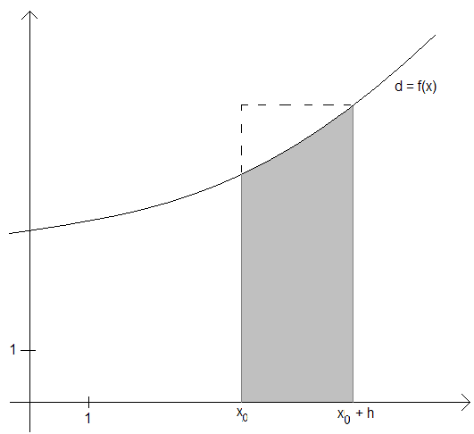
$F(x_{0})=\int_{a}^{x_{0}}{f(t) \text{dt}}$.
$F(x_{0}+h)=\int_{a}^{x_{0}+h}{f(t) \text{dt}}$.
$F(x_{0}+h)−F(x_{0})$ = aire colorée.
Alors $h\text{.}f(x_{0})≤F(x_{0}+h)−F(x_{0})≤h\text{.}f(x_{0}+h)$
$f(x_{0})≤\frac{F(x_{0}+h)−F(x_{0})}{h}≤f(x_{0}+h)$.
$\underset{h→0}{\text{lim}}f(x_{0}+h)=f(x_{0})$ car f est continue sur I donc en $x_{0}$.
D’après le théorème des gendarmes : $\underset{h→0}{\text{lim}}\frac{F(x_{0}+h)−F(x_{0})}{h}=f(x_{0})$.
  - Soit $h<0$ tel que $x_{0}+h∈I$.
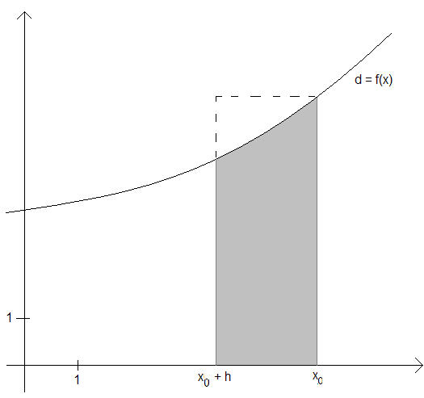
$F(x_{0})=\int_{a}^{x_{0}}{f(t) \text{dt}}$.
$F(x_{0}+h)=\int_{a}^{x_{0}+h}{f(t) \text{dt}}$.
$F(x_{0})−F(x_{0}+h)$ = aire colorée.
Alors $−h\text{.}f(x_{0}+h)≤F(x_{0})−F(x_{0}+h)≤−h\text{.}f(x_{0})$
$$f(x_{0}+h)≤\frac{F(x_{0})−F(x_{0}+h)}{−h}≤f(x_{0})$$
$f(x_{0}+h)≤\frac{F(x_{0}+h)−F(x_{0})}{h}≤f(x_{0})$.
$\underset{h→0}{\text{lim}}f(x_{0}+h)=f(x_{0})$ car f est continue sur I donc en $x_{0}$.
D’après le théorème des gendarmes : $\underset{h→0}{\text{lim}}\frac{F(x_{0}+h)−F(x_{0})}{h}=f(x_{0})$.
Donc F est dérivable en $x_{0}$ et $F'(x_{0})=f(x_{0})$.
C’est vrai pour tout $x_{0}$ de I donc F est dérivable sur I et $F'=f$.
Donc F est une primitive de f sur I.

Preuve 5
Comme f est continue sur I alors la fonction F définie sur I par $F(x)=\int_{a}^{x}{f(t) \text{dt}}$ est la primitive de f sur I qui s’annule en a.
Soit G une autre primitive de f sur I. Alors il existe un réel k fixé tel que $G=F+k$.
$G(b)−G(a)=F(b)+k−(F(a)+k)=F(b)−F(a)=F(b)$ car $F(a)=0$
$=\int_{a}^{b}{f(x) \text{dx}}$.

Preuve 6

On suppose que $m≤f(x)≤M$ pour tout x de $\left[a;b\right]$.
D’après la propriété de conservation de l’ordre :
$$\int_{a}^{b}{m \text{dx}}≤\int_{a}^{b}{f(x) \text{dx}}≤\int_{a}^{b}{M \text{dx}}$$
i.e. $m\int_{a}^{b}{\text{dx}}≤\int_{a}^{b}{f(x) \text{dx}}≤M\int_{a}^{b}{\text{dx}}$
i.e. $m{\left[x\right]}_{a}^{b}≤\int_{a}^{b}{f(x) \text{dx}}≤M{\left[x\right]}_{a}^{b}$
i.e. $m(b−a)≤\int_{a}^{b}{f(x) \text{dx}}≤M(b−a)$.

Preuve 7

Comme u et v sont dérivables sur I alors uv l’est aussi et $(\text{uv})'=u'v+\text{uv}'$.
u, v, u’ et v’ sont continues sur I donc u’v et v’u aussi.
Donc $\text{uv}'=(\text{uv})'−\text{uv}'$ce qui entraîne :
$\int_{a}^{b}{u'(x)v(x) \text{dx}=\int_{a}^{b}{(u(x)\text{.}v(x))' \text{dx}−\int_{a}^{b}{u(x)\text{.}v'(x) \text{dx}={\left[u(x)\text{.}v(x)\right]}_{a}^{b}−}}}\int_{a}^{b}{u(x)\text{.}v'(x) \text{dx}}$.

